Sesión: Importación / Exportación de datos
Deberás realizar los pasos de los dos ejercicios, incluyendo en el documento las sentencias que utilizas
Ejercicio 1. Importar un fichero csv
- Abre la consola de MySQL.
mysql> show databases;
- Muestra las bases de datos disponibles
- Crea la base de datos sales. En caso de que ya existiera, elige otro nombre para que no tengas problemas
mysql> create database sales;
Query OK, 1 row affected (0.02 sec)

- A continuación, selecciona la base de datos para su uso.
mysql> use sales;
Database changed

- Crea una tabla con el nombre product que tenga los siguientes campos:
Id int not null
Name varchar(50) not null
Price float
Stock int

- Muestra la estructura de la tabla que acabas de crear.

mysql> describe product;
+-------+-------------+------+-----+---------+-------+
| Field | Type | Null | Key | Default | Extra |
+-------+-------------+------+-----+---------+-------+
| id | int | NO | | NULL | |
| name | varchar(50) | NO | | NULL | |
| price | float | YES | | NULL | |
| stock | int | YES | | NULL | |
+-------+-------------+------+-----+---------+-------+
4 rows in set (0.01 sec)

- A continuación, cargar en la tabla product el contenido de Product.csv pero antes veremos qué formato tienen los datos para ver qué identificadores tenemos qué usar.
- Abre una consola de Windows y desde la terminal sitúate en el directorio donde tengas Product.csv. Por ejemplo, supongamos que lo has descargado en el Escritorio. Accede desde la consola de Windows a este path y muestra el contenido de Product.csv.
Para ello, desde inicio de buscador ejecuta cmd. Se abre una consola

C:\Users\Usuario>cd Desktop

C:\Users\Usuario\Desktop>dir
El volumen de la unidad C es Windows
El número de serie del volumen es: AA2E-835D

Directorio de C:\Users\Usuario\Desktop

27/04/2023 11:34 <DIR> .
27/04/2023 11:34 <DIR> ..
14/10/2022 12:24 <DIR> Documentos
27/04/2023 11:34 <DIR> Escritorio
27/04/2023 11:13 35.304 Product.csv
1 archivos 35.304 bytes
4 dirs 148.371.197.952 bytes libres

C:\Users\Usuario\Desktop>type Product.csv

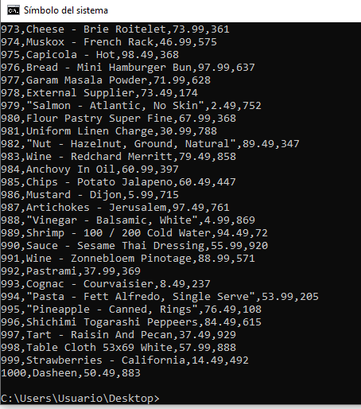
- Vuelve a la consola de MySQL y carga los datos del fichero que has visualizado y tienes en el Escritorio a la tabla productos.

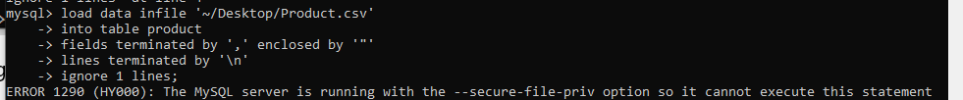

mysql> load data infile '~/Desktop/Product.csv'
-> into table product
-> fields terminated by ',' enclosed by '"'
-> lines terminated by '\n'
-> ignore 1 lines;
ERROR 1290 (HY000): The MySQL server is running with the --secure-file-priv option so it cannot execute this statement
mysql>

- Nos da un error porque MySQL está en modo seguro de forma predeterminada y solo permite procesar archivos en una ubicación específica por cuestiones de seguridad.

- Con el comando mostrar la variable ‘secure-file-priv’ se puede comprobar la configuración de esta opción
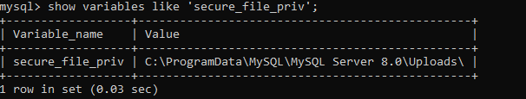
mysql> show variables like 'secure_file_priv';
+------------------+------------------------------------------------+
| Variable_name | Value |
+------------------+------------------------------------------------+
| secure_file_priv | C:\ProgramData\MySQL\MySQL Server 8.0\Uploads\ |
+------------------+------------------------------------------------+
1 row in set (0.03 sec)

mysql>

- Por tanto, lleva el fichero Product.csv que está en el Escritorio al path C:\ProgramData\MySQL\MySQL Server 8.0\Uploads\ y repite la importación modificando la ruta. Ojo recuerda cambiar la barra invertida
mysql> load data infile 'C:/ProgramData/MySQL/MySQL Server 8.0/Uploads/Product.csv'
-> into table product
-> fields terminated by ',' enclosed by '"'
-> lines terminated by '\n'
-> ignore 1 lines;
Query OK, 1000 rows affected (0.03 sec)
Records: 1000 Deleted: 0 Skipped: 0 Warnings: 0
OJO RECUERDA CAMBIAR EN EL PATH \ POR /
mysql>

- A continuación, comprueba a realizar una select de la tabla product
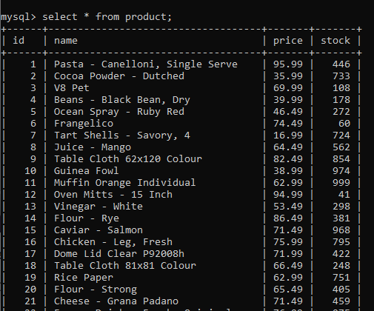

Ejercicio 2. Exportar datos de una tabla un fichero
- Supongamos que necesitemos exportar los productos con un stock de productos inferior a 10 para un posible análisis.
- ¿Cuántos productos existen en esta situación?

mysql>
mysql> select * from product
-> where stock <10;
+-----+-------------------------------+-------+-------+
| id | name | price | stock |
+-----+-------------------------------+-------+-------+
| 201 | Crab - Dungeness, Whole, live | 44.99 | 1 |
| 215 | Cream - 10% | 40.99 | 2 |
| 341 | Rice - Sushi | 45.99 | 5 |
| 586 | Lamb - Whole Head Off,nz | 90.49 | 1 |
| 713 | Pork - Liver | 93.99 | 5 |
| 727 | Fondant - Icing | 84.99 | 2 |
+-----+-------------------------------+-------+-------+
6 rows in set (0.00 sec)
- Exporta estos productos a un fichero ‘stock.csv’ Recuerda que deberás usar el path permitido por MySQL
mysql> select * from product where stock<10
-> into outfile 'C:/ProgramData/MySQL/MySQL Server 8.0/Uploads/stock.csv'
-> fields terminated by ';'
-> enclosed by '"'
-> lines terminated by '\n';
Query OK, 6 rows affected (0.01 sec)
- Si desde la consola de Windows accedes al path donde has exportado podrás comprobar el contenido del fichero stock.csv

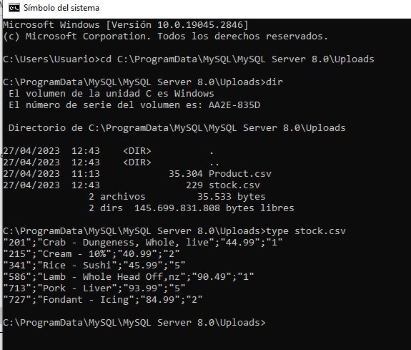

- Si desde la consola de Windows accedes al path donde has exportado podrás comprobar el contenido del fichero stock.csv

